Título | Recuerdo
Autor/a | Elena Tejada Herrera
Año | 1998
Imagen(es) | 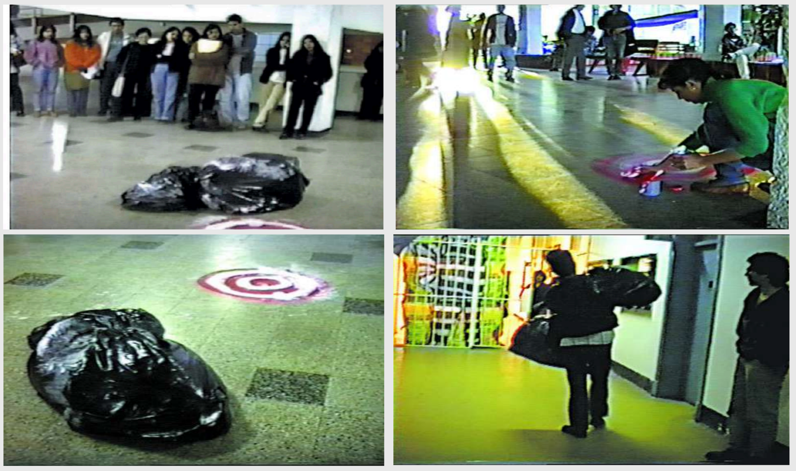
Técnica/Materiales | Registro de performance ( 3 min 11 seg)
Medidas | 120x120x250 cm
Colección | Consultar
Contacto (Para coordinaciones) | +51 910 789 518 (ETH)
Observaciones (montaje u otros) | He encontrado dos versiones, una en un portafolio de Livia Benavides y otra en Micromuseo.

